ОЦЕНКА ЦУНАМИОПАСНОСТИ БУХТЫ БЕЧЕВИНСКОЙ (ПОЛУОСТРОВ КАМЧАТКА): МЕТОДИКА И РЕЗУЛЬТАТЫ
С.А.Бейзель, канд.физ-мат.наук, О.И.Гусев, канд.физ-мат.наук, В.А.Кихтенко; Л.Б.Чубаров, д-р физ-мат.наук
Институт вычислительных технологий СО РАН, Новосибирск, Россия

TSUNAMI HAZARD ASSESSMENT FOR THE BECHEVINSKY BAY (KAMCHATKA PENINSULA): METHODOLOGY AND RESULTS
S.A.Beisel, Ph.D., O.I.Gusev, Ph.D., V.A. Kikhtenko, L.B.Chubarov, Dr.Sc.
Institute of Computational Technologies SB RAS, Novosibirsk, Russia

Предложены методика, алгоритмы и программы для вероятностной оценки цунамиопасности бухты Бечевинской с целью выбора вариантов размещения в ее акватории плавучих хранилищ сжиженного газа и волнозащитных сооружений. Методика включает анализ сейсмотектоники региона, конструирование каталога модельных цунамигенерирующих землетрясений, определение их статистических характеристик, сценарное численное моделирование динамики волн цунами, определение значений меры волнового воздействия, которые могут быть превышены c заданной повторяемостью, например, «в среднем 1 раз в 100 лет».

Methods, algorithms, and programs are proposed for the probabilistic assessment of the tsunami hazard of Bechevinskaya Bay with the aim of choosing options for the placement of floating liquefied gas storages and wave protection structures in its water area. The methodology includes the analysis of seismicity of the region, the construction of a catalog of model tsunami-generating earthquakes, the determination of their statistical characteristics, scenario-based numerical modeling of the dynamics of tsunami waves, the determination of the magnitude of the wave-impact that can be exceeded with a given repeatability, for example, «on average once every 100 years».

Введение. Задачи получения оценок цунамиопасности принято разделять по масштабам на три основных уровня [1]: локальный, нацеленный на предоставление данных для проектирования и строительства в цунамиопасной береговой зоне; региональный, предназначенный для идентификации районов, требующих детального цунамирайонирования; и глобальный, обеспечивающий компактное представление информации об относительной цунамиопасности различных регионов мирового океана. Для задач каждого масштаба выстраиваются соответствующие версии общей методики, которые могут различаться по определяемым характеристикам, по входным данным и по математическим моделям и алгоритмам. В настоящем докладе обсуждается пример получения локальных оценок цунамиопасности для бухты Бечевинской, расположенной на восточном побережье полуострова Камчатка.
Следуя предлагаемой методике, после конструирования совокупности модельных источников цунамигенерирующих землетрясений по каталогам исторических и инструментальных данных, а также с помощью закона Гутенберга-Рихтера определяется повторяемость таких событий. Одновременно проводятся массовые сценарные расчеты, затем повторяемости сейсмических событий конвертируются в повторяемость меры интенсивности цунами. Особенность постановки решаемой задачи заключается в том, что по результатам исследования требуется выделить участки акватории, в которых значения мер интенсивности I цунами не будут превышать установленных условиями задачи пороговых значений с заданной повторяемостью , где .– некоторое пороговое значение. При этом рассматриваются различные конфигурации акватории, включающие проектируемые защитные сооружения. Такая постановка задачи была сформулирована с целью определения участков акватории, наименее подверженных волнам цунами. В качестве меры интенсивности цунами были приняты максимальные за всё время расчёта амплитуды волн, скорости потока, дальности и высоты заплеска на побережье.
Характеристика района исследования. Небольшая узкая бухта Бечевинская располагается в северной части Авачинского залива и примерно на 10 км вдается в северо-восточном направлении в пределы гористого Шипунского полуострова. Этот район относится к наиболее сейсмоактивным областям Камчатки (и мира), где известны сильнейшие землетрясения с моментными магнитудами M_{W} ~ 9. Их гипоцентры находятся на глубине 60-90 км. Здесь, в полосе, параллельной желобу, по-видимому, возникает большинство региональных цунамигенерирующих землетрясений.
Составление синтетического каталога модельных цунамигенерирующих землетрясений. При построении синтетического каталога цунамигенерирующих землетрясений использовался метод районированной выборки, следуя которому, вся область генерируемых магнитуд () разбивалась на подобласти (интервалами по 0,2) и в каждую такую подобласть случайным образом помещалось равное число значений. Таким образом обеспечивалась равномерная представленность по магнитудам сейсмических событий, включаемых в синтетический каталог. Для определения координат эпицентров (центроидов площадки разрыва, без учета глубины) модельных землетрясений использовался алгоритм Митчелла [2]. Сперва определялись магнитуды источников, а их положения генерировались затем в порядке убывания магнитуды.
Методика сценарного моделирования. Для вычисления меры интенсивности проявления волн цунами выполнялось серийное сценарное моделирование всех фаз трансформации волн цунами. Для его проведения использовались три телескопически вложенные расчетные области. В «глобальной» области с разрешающей способностью 30 географических секунд рассчитывалась генерация волны сейсмическим событием. В «промежуточной» области (разрешающая способность 5 географических секунд) моделировался подход волны ко входу в бухту. Наконец, в «локальной» области (разрешающая способность 0,5 географических секунд) определялись характеристики проявления волны в бухте и её заплеска на берег (Рис. 1). Расчеты производились для 3 вариантов компоновки акватории бухты: с учетом канала для прохода судов; с учетом канала и волнозащитного сооружения в узкой части бухты; с учетом канала и волнозащитного сооружения на входе в бухту. Для фиксации характеристик волновых режимов в течение всего времени расчета в отдельных точках локальной области были установлены виртуальные мареографы в акватории бухты со сгущениями вблизи рассматриваемых проектируемых защитных сооружений.
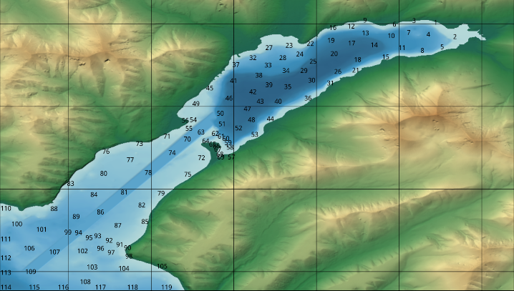
Рис. 1. Локальная расчетная область со схемой расстановки виртуальных мареографов.
Для вычисления начального возвышения свободной поверхности использовалась общепринятая «поршневая» модель сейсмического источника [3], реализованная в пакете CLAWPACK [4]. Характеристики трансформации модельных волн цунами рассчитывались с помощью кода MGC [5, 6], основанного на явной двухшаговой схеме типа МакКормака [7] второго порядка аппроксимации для классической модели мелкой воды, учитывающей нелинейность волнового процесса, кривизну и вращение Земли, а также шероховатость дна. На последнем уровне вложения, непосредственно в акватории исследуемой бухты, выполнялось моделирование наката волн цунами на побережье со сложным рельефом береговой кромки. Нелинейные уравнения теории мелкой воды здесь численно решались методом крупных частиц [8,9]. Валидация модели, описание метода и его реализации в программном комплексе MGC представлены в работах [10]. При расчете характеристик волн цунами для каждого варианта компоновки акватории во всех точках расчетной области определялись максимальные амплитуда, размах волн и скорость потока. В точках установки виртуальных мареографов записывались изменения уровня свободной поверхности и скорости потока, обеспечивающие воспроизведение локальной динамики волнового режима. При расчете ожидаемых характеристик зоны затопления участков прибрежной территории определялись максимальные высоты и дальности заплеска.
Вероятностная оценка цунамиопасности. В предположении о том, что воздействие цунами заданной интенсивности на побережье представляется пуассоновским потоком событий, повторяемости превышения волной цунами порогового значения I_{thre} в каждой точке расчетной области с координатами (x,y) определялись по соотношению
где – суммарная повторяемость всех модельных сейсмических источников цунами в исследуемой области; N – размер каталога модельных цунамигенерирующих землетрясений;
– бинарная индикаторная функция, I_{i}(x,y)– мера интенсивности волны цунами, порожденной i-м модельным сейсмическим источником, рассчитанная в ходе моделирования соответствующего сценария в точке с координатами (x,y); p_{i} – вероятностная характеристика i-го сейсмического события, определяемая по функциям распределения модельных событий в зависимости от их магнитуд и других параметров механизмов источников землетрясений. Для нахождения значений пороговых характеристик, которые превышаются с заданной повторяемостью W, полученные зависимости обращаются. После вычисления этих характеристик можно определить и вероятность p их превышения в заданный период времени T по формуле .
Результаты вероятностной оценки цунамиопасности. По результатам сценарного моделирования определялись агрегированные по всей совокупности сценариев значения, которые могут быть достигнуты в заданной точке локальной расчетной области с заданной повторяемостью. Как правило, это – в среднем 1 раз за 100, 500 и 1000 лет. Здесь и далее под агрегированным значением характеристики (меры интенсивности) цунами в каждой точке расчётной области понимаются значения, вычисляемые следующим образом. По результатам всей совокупности сценарных расчетов в каждой точке локальной расчетной области по соотношению устанавливается связь между пороговыми значениями характеристик цунами и повторяемостями их превышения. После упорядочивания пар (повторяемость, пороговое значение) по убыванию последних, искомые (агрегированные) величины этих характеристик находятся решением обратной задачи как пороговые значения, на которых кумулятивная повторяемость достигает установленной условиями задачи величины. Ключевым результатом исследования стало определение участков акватории, в которых такие агрегированные значения не превышают заданных пороговых значений для средней повторяемости 1 раз в 100 лет (см. Рис. 2), и, тем самым, пригодных для размещения проектируемых объектов.
Решение ряда инженерных задач, связанных, например, с оценкой силового воздействия волн цунами, требует определения волновой динамики в заданных точках акватории. Для определения такого рода функциональных временных зависимостей (мареограмм) каждой повторяемости сопоставляется «типичный» сценарий, который в некотором смысле оказывается наиболее близок к полученным агрегированным значениям. Такая близость оценивалась с использованием квадратичной L₂ меры отличия максимальных размахов волн, рассчитанных для типичного сценария, от соответствующих агрегированных значений по всем рассмотренным сценариям. Результаты, полученные для «типичного» сценария, составляют необходимые наборы данных, включающие рассчитанные на каждом шаге по времени отклонения свободной поверхности и скорости вдоль долготы и широты. Следует учесть, однако, что результаты «типичных» сценариев не в точности совпадают с соответствующими «агрегированными» по всем сценариям значениями.
Заключение. В целом, результаты исследования показали, что для средней повторяемости 1 раз в 100 лет создание волнозащитного сооружения в узкой части бухты на размахи волн не влияет. Для повторяемостей 1 раз в 500 и 1000 лет такие сооружения приводят к снижению этих волновых характеристик во внутренней глубокой части бухты, расположенной за сужением, однако, происходит существенное повышение в районе самого сооружения и в канале. В то же время, создание волнозащитного сооружения на входе в бухту существенно снижает размах волн (до 20%) во внешней части акватории бухты для всех повторяемостей и практически не влияет на характеристики волновых режимов в ее внутренней части.
Создание волнозащитных сооружений в любой из рассмотренных конфигураций влияет на скорости течений только в окрестности самих сооружений и не оказывает существенного воздействия на изменение скорости течений во внутренней части акватории бухты. Область заплеска цунами на берег при создании волнозащитных сооружений не меняется. При всех вариантах компоновки акватории в центре внутренней части бухты формируется отраженная от берега струя, а по всей акватории – выраженные вихревые структуры.
Сравнение рассчитанных характеристик с заданными пороговыми значениями указывает на возможность выделения участков акватории, пригодных для размещения планируемых объектов, даже в условиях отсутствия защитных сооружений.
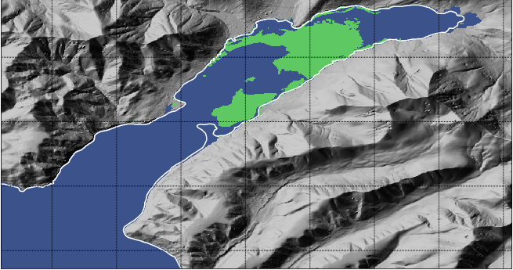
Рис. 2. Зонирование акватории в условиях отсутствия защитных сооружений для повторяемости 1 раз в 100 лет при пороговых значениях по размаху волны 3,5 м, по амплитуде 2 м, по модулю скорости 2 м/сек. Выделена безопасная по заданным критериям часть акватории. Белая линия указывает начальное положение линии уреза.

Литература
- Гусяков В.К. Методы и проблемы оценки цунамиопасности морских побережий // Фундаментальная и прикладная геофизика. 2017. Т. 10. № 3. С. 26–38.
- Mitchell Don P. Spectrally optimal sampling for distribution ray tracing // SIGGRAPH Comput. Graph. 1991. V. 25. No 4. P. 157–164.
- Okada Y. Surface deformation due to shear and tensile faults in a half-space // Bull. of the Seismolog. Soc. of America. 1985. Vol. 75. No. 4. P. 1135–1154.
- LeVeque R.J., Berger M. J., et. al. Clawpack Software version 5.6.0. www.clawpack.org, 15.08. date of access 15.08.2019
- Чубаров Л.Б., Бабайлов В.В., Бейзель С.А. Программа расчета характеристик волн цунами сейсмического происхождения MGC // Свидетельство о государственной регистрации программы для ЭВМ Федеральной службой по интеллектуальной собственности. 2011. № 2011614598.
- Shokin Yu.I., Babailov V.V., Beisel S.A., Chubarov L.B., Eletsky S.V., Fedotova Z.I., and Gusyakov V.K. Mathematical modeling in application to regional tsunami warning systems operations // E.Krause et al. (Eds.): Comp. Science & High Perf. Computing III, Notes on Numerical Fluid Mechanics and Multidisciplinary Design. 2008. V. 101. P. 52–68.
- MacCormack R.W. The Effect of viscosity in hypervelocity impact cratering // 1969. AIAA Paper 69–354.
- Белоцерковский О.М., Давыдов Ю.М. Метод крупных частиц в газовой динамике. М.; Наука. 1982. 392 с.
- Рычков А.Д., Бейзель С.А., Чубаров Л.Б. Программа для ЭВМ: Модуль расчета наката волн цунами на берег RunUp-LP // Свидетельство о государственной регистрации программы для ЭВМ Федеральной службой по интеллектуальной собственности, патентам и товарным знакам. 2013. № 2013617980.
- Шокин Ю.И., Бейзель С.А., Рычков А.Д., Чубаров Л.Б. Численное моделирование наката волн цунами на побережье с использованием метода крупных частиц // Математическое моделирование. 2015. Т. 27, № 1. С. 99–112.
Исследование выполнено при поддержке проекта ФНИ № 0316-2018-0010 и подпрограммы Программы фундаментальных исследований Президиума РАН № 2 «Механизмы обеспечения отказоустойчивости современных высокопроизводительных и высоконадежных вычислений».

